
实验报告
（ 2018 / 2019 学年 第 一 学期）

题 目： Linux下的网络聊天室

专 业 网络工程
学 生 姓 名 李海涛
班 级 学 号 B16070223
指 导 教 师 吴振宇
指 导 单 位 物联网学院
日 期 2018.12.31

- 概述
课题目标：
该课题主要使用《Linux编程》课程中的知识来完成一个Linux下的网络聊天室。聊天室采用客户端/服务器（C/S）模式实现，服务器运行提供聊天服务的软件，服务器端使用多线程机制为多个用户服务；客户端面向用户提供基本的注册、聊天、文件、表情的发送等功能。客户端和服务端之间进行通信，可以采用Socket通信的机制。客户端需要实现用户聊天时所需要的基本功能，包括用户注册、用户状态查看（在线用户）、聊天的建立、文本及文件的传输、文件保存等。当系统出现错误时，系统需要有简单的程序错误提示功能，如：初始化失败，网络不可达等。
任务分析：
我们在服务端和客户端通信中使用了Socket通信机制。通过创建多线程来处理多个客户端的请求。客户端向服务端的任何请求都以一个JSON字符串的形式发送到服务端。服务端接收到请求后进行解析，并将部分数据存储到MySQL数据库。服务端处理完成后，也向客户端返回一个JSON字符串，表明执行结果或错误信息等。JSON解析器我们使用了GitHub上开源的cJSON解析器。
二、需求分析
我负责的模块主要包括JSON数据模块、数据库模块、账号管理模块以及Shell脚本模块。
- JSON数据解析模块：
在这个模块中我们需要通过对服务端和客户端交互的JSON格式的数据进行解析，并将解析出的数据交由Server端进行逻辑处理，处理结果同样以JSON的方式传送给客户端。
在这一模块我们使用了开源的cJSON库中的方法开进行对数据的解析和封装。
通过该库提供的常用的方法来对收到的请求进行解析，然后解析出的数据交由Server进行逻辑处理。并对其进行回应。
- 数据库模块：
这个模块主要负责数据的保存，方便以后对于数据的管理和维护。同时也防止因为服务端的原因而导致的数据丢失。同时也便于通过图形化的软件进行数据的直接增删改查，便于对用户数据的更改和维护。
在这个模块中，我们通过MySQL实现对账号、好友信息、群组信息以及聊天记录的存储和管理。可以通过Navicat软件连接远程服务端的数据库进行数据的增删该查。
- 账号管理模块：
在这个模块中主要是对数据库的操作进行封装，同时进行账号注册和登陆信息的验证。当其它模块要查询数据或者注册登陆时，只需要调用接口函数，而不是直接操作数据库。这样使得操作更加安全高效同时也便于数据库的管理和维护。
- Shell脚本模块
编写Shell脚本，查看服务器当前占用系统资源的情况，并通过crontab进行定时检测，如果资源占用情况异常，则通过邮件发送至管理员邮箱。方便管理员实时的了解服务端的状况，并对异常情况做出及时的处理。
三、设计与实现
- JSON解析模块：
需求分析：
客户端和服务端的所有的交互信息都是通过JSON字符串来发送。相关的配置文件也通过JSON的方式来保存，比如数据库地址、数据库端口、服务器端口等。这些数据通过JSON解析器来解析。然后将经过解析处理的数据交由其他部分进行处理操作。
功能设计：
在这里我们使用了GitHub上开源的cJSON库来进行对JSON数据的解析。cJSON库只有一个.c和一个.h文件，将其放入我们的文件中，便于在不同平台间移植。同时其轻量的特点和丰富的文档也极大的方便了我们的使用。
我们首先将接收的JSON字符串读取到一个字符数组中，然后创建一个cJSON对象来保存其中的数据，通过键值对的方式获取其中对应的数据，并将其各部分分离出来后保存到我们事先定义好的数据结构中。并对其进行相应的操作。
- 数据库模块：
需求分析：
该模块中通过Server端和MySQL数据库的连接，实现对解析出的数据的保存和管理，对用户的账号、密码、群聊分组以及聊天信息进行存错，并且在服务端出现故障的情况下也不会导致数据丢失。并且，可以通过Navicat远程连接数据库很方便的进行数据的修改和维护。
功能设计：
这里我们首先创建表结构来存储我们的信息。然后将创建好的.sql导入数据库，表结构如下：
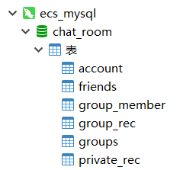
用来存储账户信息、聊天记录等。
当服务端部署到云服务器上之后，我们可以使用远程连接工具Navicat连接数据库来进行对账户信息进行修改和维护。如下图：
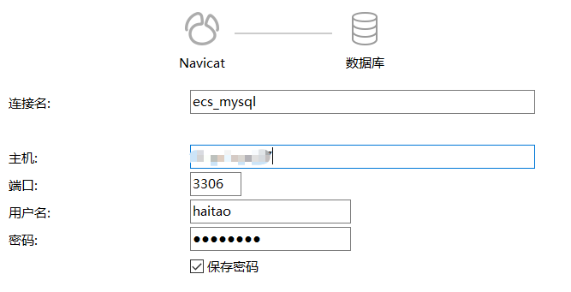
- 账号管理模块：
需求分析：
这里需要对账户信息、好友信息、群组信息进行管理。当有注册或登陆请求时，我们能够实时的与数据库中的信息进行比对。并将比对结果作为函数的返回值，方便调用该函数的其它模块将相应的提示信息返回给客户端。当有私聊请求时，我们从数据库中的数据中查看双方是否为好友。并且提供创建群聊、添加群聊成员、删除成员以及解散群聊等功能。
功能设计：
在这一部分，我们将主要功能分为四个小的模块，分别包含在四个.c文件中，其中Account_Persist.c文件主要用来验证账号的登陆信息是否正确、查询账号的在线状况。以下为登陆注册流程图：
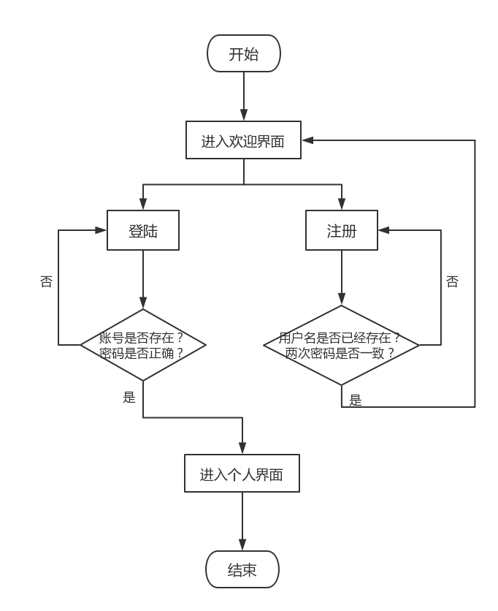
Chat_Persist.c文件主要用来查询是否可以私聊(是否已经成为好友)，是否可以群聊(是否已经在群里)。并且可以从数据库中获取聊天记录。Friends_Persist.c文件主要用来申请好友验证、获取好友列表。Group_Persist.c文件主要用来创建群聊、添加成员、删除成员、解散成员。
- Shell脚本模块
在该部分中通过编写shell脚本，将系统的cpu占用情况打印到日志文件。并使用crontab设定定时任务来进行定时检测，通过mutt邮件客户端来发送邮件。系统负载与CPU占用率每十分钟检测一次，有警告则立即发邮件(十分钟发一次)，负载与CPU检测结果的邮件每天早上8点发送至管理员邮箱。
四、测试与分析
- 功能测试
注册测试：
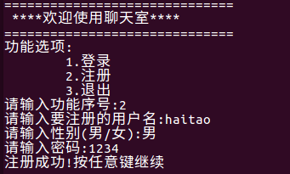
登陆测试：
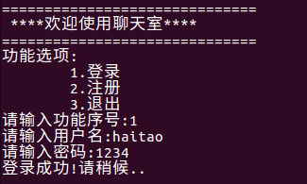

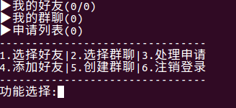
错误提示功能：
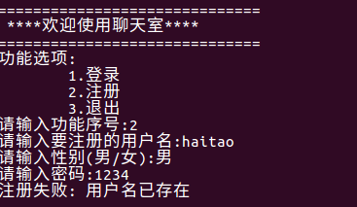

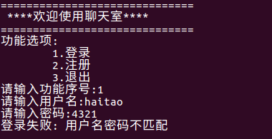
实时监控功能：
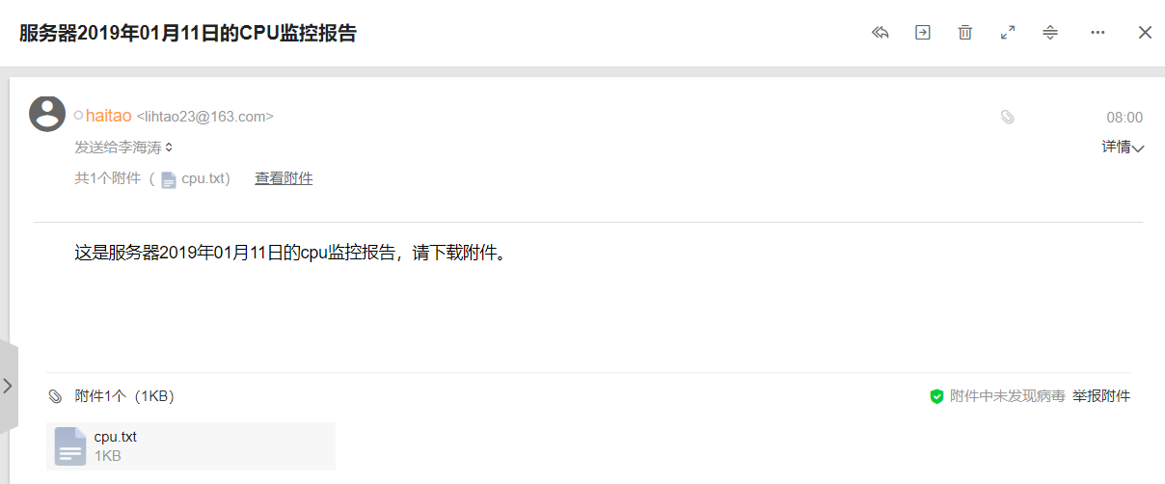

- 性能测试：
这里主要对同时在线人数进行了测试，由于硬件设备条件的限制我们只是在机器上创建了20个客户端进程，并使它们同时在线进行测试，并无发现异常情况，测试成功。
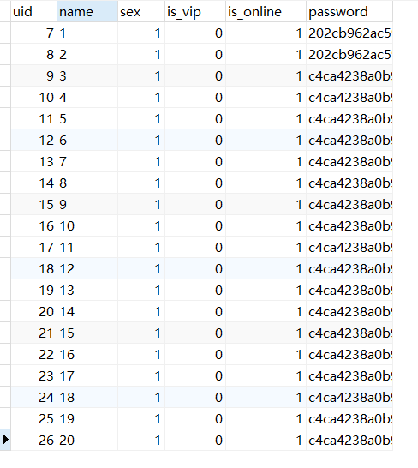
分析：
通过上述几种测试，我们可以得出结论：该程序基本可以进行多客户端之间的通信，且连接稳定，界面友好，同时具有非常完善的错误提示信息。
五、总结
在JSON数据解析的过程中，曾一度尝试自己解析JSON数据，但是最终都失败了，最后只好使用了开源的cJSON库进行JSON数据的解析。在构造MySQL数据表时，由于结构划分不清楚，使得我们整个程序结构不清晰，最后我们重新设计了数据表的结构，从而对于后面的开发创造了非常好的条件。由于我们在此之前没有接触过MySQL的相关知识。所以在Linux下操作MySQL的过程中也遇到了不少问题。但是这些问题都一一得以解决，这个过程让我受益匪浅。但是最令我们开心的是，当我们将Server部署到云服务器上，并用我们的各自的电脑实现了通信，我们感到非常开心。这个软件也有不少的缺点，比如当用户异常退出时会导致服务端崩溃等。当然更应该感谢老师这一学期教给我们这么多知识。让我们得以实现这样一个聊天软件。

